成果总结
经过4年多的不懈努力。我有关高职院校思政活动课和实践课创新的教学由萌发设想，到付诸实施，从仅仅在我所教的班级实验，到在全国多所高职院校推广。逐渐形成了“高职院校思政活动课和实践课创新的教学成果”。
在撰写总结时。传来了一个让我十分振奋的消息，就在昨天中共厦门市委书记裴金佳到理工学院考察时，有人向裴书记汇报了我的做法，裴书记对我思政课教学改革上的实践和探索给予了充分肯定。听到这个消息我十分的激动。
下面我就“高职院校思政活动课和实践课创新的教学成果”。做简单的介绍和总结。
本成果包括教材《思想道德修养与法律基础实践教程》、论文《高职院校思政实践课开发与实施》、论文《高校青年志愿者活动的开展与社会主义核心价值观的培育》、调查报告《高职院校思政活动课（实践课）开发与实施状况调查报告》、课题成果—结题报告《厦门安防科技职业学院校本思政活动课的开发与实施》、制度和机制建设经验《厦门安防科技职业学院思政活动课和实践课体制机制建设情况》、课程规范《厦门安防科技职业学院思政实践课教学大纲》、特色材料《厦门安防科技职业学院新时代习近平中国特色社会主义思想学习研究会章程》等组成。
成果包括教材、论文、调查报告、结题报告、经验总结，比起单一的成果更加全面。
一、主要成果介绍：
- 教材
《思想道德修养与法律基础实践教程》主编 周晓海、杨燕，国家行政学院出版社出版，2015年9月第一版，书号ISBN978-7-5150-1618-4,大16开，312页，字数42.6万。
全书分为2篇：第一篇、校本德育课篇，第二篇：实践篇主要框架如下：

第一篇校本德育课篇
一 我的大学 梦想起飞 二 八荣八耻 和谐校园
三 军训劳动 磨练体验 四 新的起点 规划自我
五 仪容仪表 展示风貌 六 关注安全 珍爱生命
七 融入集体 爱我爱校 八 校园文化 活力安防
九 学会感恩 心系责任 十 诚实守信 知行统一
十一 宽以待人 俭以养德 十二 放飞理想 坚定信念
十三 慎待爱情 幸福人生 十四 心系祖国 民族精神
十五 社会公德 网络自律 十六 遵纪守法 合格公民

- 实践篇
- 爱国主义教育实践
- 社会主义道德教育实践
- 法制教育实践
- 社会实践
- 国防教育实践
- 创业实践
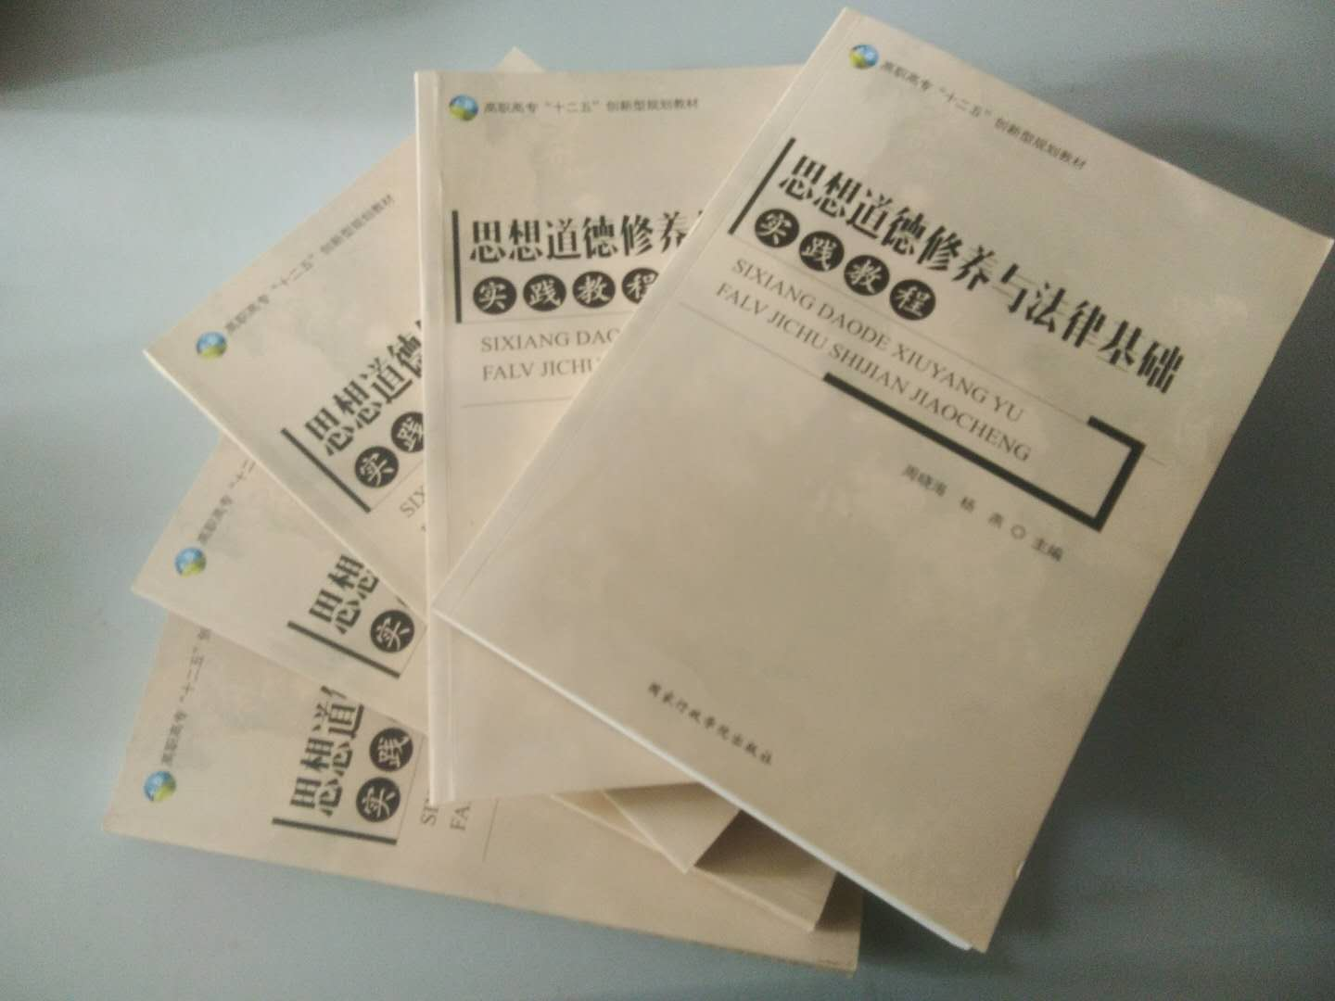
本书第一篇的选题贯彻了“05方案” 的精神，结合了厦门安防科技职业学院的实际情况，具有鲜明的特色，尤其是针对学生学习生活中经常遇到的问题，精选了是16个主题，涵盖着法律、道德多个领域。内容十分丰富，形式包括活动建议、精彩一课、课堂讨论可谓多种多样。全书图文并茂，有大量反映同学学习生活和参加德育活动课的照片，在最后还有有关德育活动课策划方法的介绍。
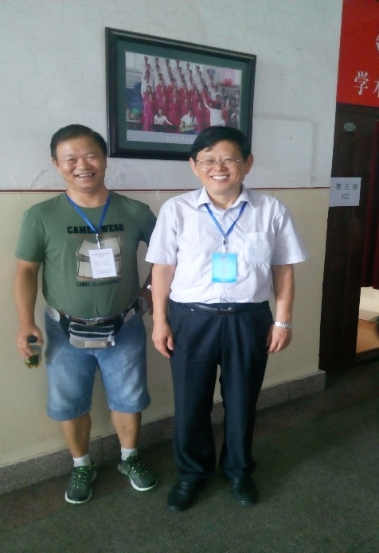
本书第二篇兼顾知识性和实用性。基本涵盖了各类思政实践活动，精选了大量的案例。全书后附有：《高职院校思政活动的设计》和《高职院校思政实践课开发与实施》两篇相关学术论文。
2、论文
论文起点较高，2篇论文均为获奖论文。其中《高职院校思政实践课开发与实施》获中国高校经济与思政教改研究会第28届年会与会论文二等奖。（教育部社科研究中心主任王炳林教授参加了会议，肯定了我的做法并高兴地与我合影留念）；《高校青年志愿者活动的开展与社会主义核心价值观的培育》获得厦门市“三爱”主题课题课题研究成果三等奖。（市委宣传部授奖）
3、调查报告
自2015年年2月到5月，我们选择省内外9所高职院校对这些院校部分师生就思政活动课（实践课）做了抽样调查。采用问卷调查和实际走访相结合的方法，使用了较为先进的SPSS11.5作为数据分析和统计的工具，增强了调查的科学性。
通过调查基本摸清了高职院校思政活动课和实践课的状况。发现了思政课活动课（实践课）教学观念陈旧，内容相对单一，方法不够科学。教师指导能力不高，思政活动课（实践课）保障机制落后，领导机制不到位，激励机制和约束机制匮乏，信息反馈机制不健全，经费保障机制不到位等问题。这为我们以后以问题为导向探索适合高职院校思政活动课和实践课的道路奠定了较好的基础。
二、厦门安防科技职业学院开展思政活动课和实践课教学的成效和成绩
自2013年起启动了思政课教学改革，开始全院推广和普及思政活动课教学和实践课教学改革。经过不断的努力，教学改革日益深化。学生的学习热情显著增强，教师的教学水平显著提高，改革使我院思政课教学焕发出勃勃生机。
1、我院思政课的到课率明显提升。到课率由改革前的50%稳步提升，上学期思政课达到84.6%，思政课一跃成为我院学生最喜爱的课程。
2、学生的学习热情空前高涨。出现了一大批所谓思政课死粉，他们在课下学习思政课知识，关心国家大事，在课堂上积极参加思政活动课，或演讲或辩论或演出，他们参加实践教学热情特别高，许多人成了老师的好帮手。
3、教师的教学水平显著提升。2013年申请人获评厦门安防科技职业学院“我最喜欢的校园名师”，2014年或福建省第三届高校思政课教学比赛厦门赛区复赛二等奖，2015年在本专科同场竞技的情况下，先后获得福建省第三届高校思政课教学总决赛优秀奖、福建省高校军事理论课教学比赛一等奖。
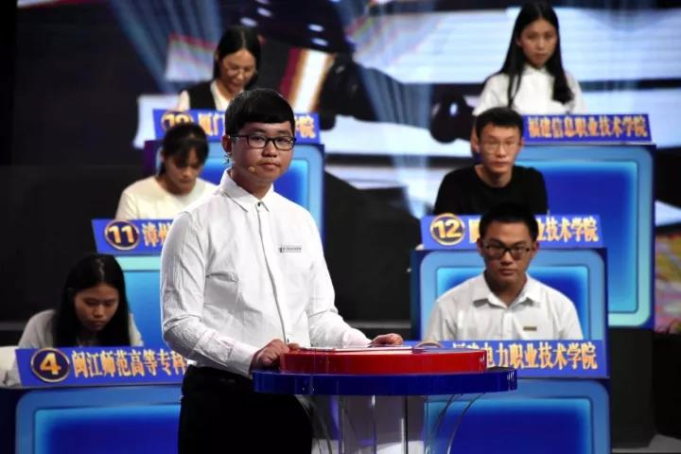
4、去年9月23日，由中共福建省委教育工委主办，福建省高校思想政治理论课教学指导委员会、东南卫视和福建教育电视台承办的第二季福建省高校大学生学习马克思主义理论“一‘马’当先”知识竞赛总决赛在福建省广播影视集团1000平方米的演播厅落下帷幕。我院代表队异军突起，喜获佳绩。我院16级新闻专业曾庆发在参赛的225位选手中列第2名，获得总决赛二等奖。我院代表队44个参赛队中列团体总分第5名，获得团体三等奖。曾庆发同学成为唯一来自民办高校的获奖者，我院也开民办高校在此项大赛中获奖的先河。
让申请人感到欣慰的是获奖的学生全部是思政活动课和实践课中的学生骨干。
三、成果创新点
1、主动出击，倒逼改革机制体制
与多数学校不同，改革初期我院体制机制不够健全，改革助力较大。我们没有等待所谓的时机成熟而是想方设法倒逼机制体制改革。（具体方法见申报书）
2、与其他部门建立协作机制，共同开展思政课实践教学。
本申请者与我院青协紧密合作，将青协活动和思政实践课有机结合起来，收到了事半功倍的效果。我主持的《高校青年志愿者活动的开展与社会主义核心价值观的培育》获评厦门市“三爱”主题研究成果奖（中共厦门市委宣传部）。我院思政部还与院团委共同开展爱国主义教育实践，与院文明办开展社会主义道德教育实践，与翔安区法院合作开展法制教育实践，与翔安区武装部一道开展国防教育实践均收到良好效果。3组织学生研读马克思主义经典著作，积极支持相关协会工作。
3、申请人及所带团队，一直尽最大努力在学生中传播马克思主义，今年1月26日我院成立了新时代习近平中国特色社会主义研究学习会（简称“学习会”，详见协会章程）。学院党委书记任会长，本项目申请人任副会长。5位参加“一马当先”决赛的同学均为协会骨干。目前协会纳新工作正在有序进行，让我们感到欣慰的是在安防学院加入“学习会”是一件非常时尚的事！今后，我们要将更多的同学团结起来，促进马克思主义的传播和聚集。
4、思政课独立设课的尝试。
近年来，申请人在学院支持下，先后以5个专业为试点尝试将思政实践课单独设课，经过探索实践，收到良好的效果。申请人将提请学院面向所有专业推广这一做法。（详见协会章程及申报书）。
四、成果实用性可操作性、成果推广情况和今后努力方向
1、实用性可操作性
申报者对高职学院思政课建设情况作了深入调查，针对的都是各学校面临的普遍问题，还注意了推介的方法是否普遍适用问题，成果操作简单，易于复制。
2、成果推广情况
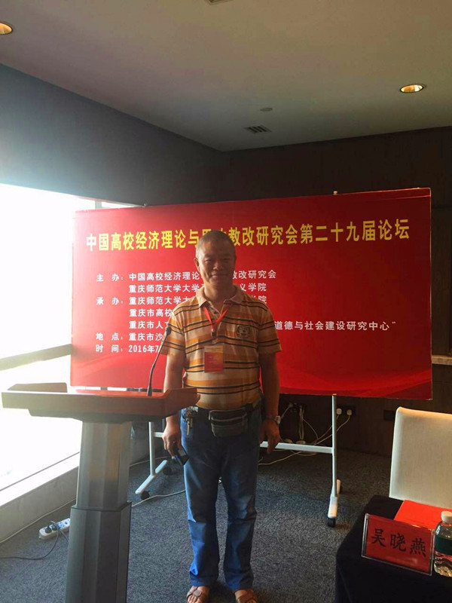
成果在院内思政课教学中已经全面推开，取得了非常理想的成绩（详见我院教务处证明）。在省内外多所学院推广，放映良好，最近我们还收到了1所省外院校的意见和建议。厦门市有多所高职院校借鉴和推广了本成果均取得较好的效果（详见厦门演义职业技术学院证明）
3、努力方向
首先，继续加强内涵建设，使本成果的实用性、可操作性有较大提升，在今年9月完成《思想道德修养与法律基础实践教程》修订改版工作，建立和完善课程网站。学习听取各方意见，做好成果推广工作，让成果惠及更多的学校和学生。

